**فاز اول: بارگذاری داده‌ها و استخراج پلاک خودرو**

**در این فاز هدف ما استخراج ناحیه پلاک خودرو از تصاویر خام موجود در دیتاست است. برای این منظور، از فایل‌های annotation با فرمت XML که شامل مختصات دقیق پلاک در هر تصویر هستند، استفاده می‌شود.**

**هر تصویر با فایل annotation هم‌نام آن مطابقت داده می‌شود و مختصات گوشه‌های بالا-چپ و پایین-راست پلاک از فایل XML استخراج می‌گردد. سپس با در نظر گرفتن مقیاس تصویر اصلی نسبت به اندازه تعریف‌شده در فایل annotation، مختصات به اندازه واقعی تصویر تبدیل شده و ناحیه پلاک از تصویر برش داده می‌شود.**

**تصاویر پلاک‌های استخراج‌شده به‌صورت جداگانه با نامی شامل نام فایل اصلی ذخیره می‌گردند. این تصاویر در مراحل بعدی جهت استخراج کاراکتر و آموزش مدل‌های شناسایی مورد استفاده قرار خواهند گرفت.**

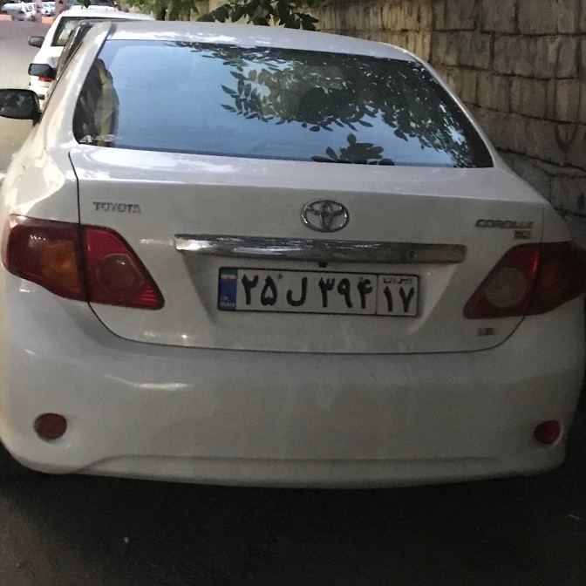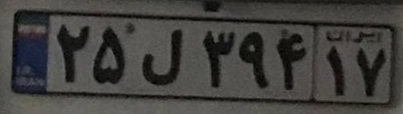

**فاز دوم: پیش‌پردازش و استخراج کاراکترهای پلاک**

در این فاز، هدف استخراج حروف و اعداد موجود در تصویر هر پلاک است. ابتدا تصویر پلاک به سطح خاکستری تبدیل شده و لبه‌های آن با الگوریتم Canny تشخیص داده می‌شود. در صورت وجود خطوط مایل، با استفاده از تبدیل هاف زاویه‌ی چرخش تخمین زده شده و تصویر پلاک صاف می‌گردد.

سپس تصویر با فیلتر Gaussian صاف شده و با استفاده از آستانه‌گذاری Otsu به تصویر باینری تبدیل می‌شود. به منظور اتصال اجزای کاراکترها (مثلاً نقاط حروف فارسی)، از عملیات مورفولوژیکی گسترش، بستن و باز کردن استفاده می‌شود.

در ادامه، مؤلفه‌های متصل (Connected Components) تصویر بررسی شده و نواحی‌ای که با ویژگی‌های ابعاد کاراکتر مطابقت دارند، شناسایی می‌گردند. کاراکترهای اصلی در یک ردیف با استفاده از میانه موقعیت عمودی انتخاب شده و از چپ به راست مرتب می‌شوند.

هر کاراکتر استخراج‌شده به ابعاد ۲۸×۲۸ تغییر اندازه داده شده و روی یک بوم سفید مرکزی قرار می‌گیرد. در نهایت، کاراکترها به‌صورت تصاویر جداگانه ذخیره می‌شوند و آماده استفاده در فازهای بعدی مانند شناسایی نویسه خواهند بود.



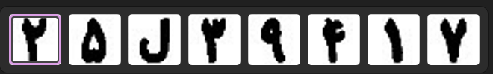

فاز سوم  
این پروژه به منظور پیش‌پردازش تصاویر حروف الفبا، استخراج ویژگی‌های HOG و آموزش مدل‌های یادگیری ماشین جهت طبقه‌بندی حروف طراحی شده است. تصاویر اولیه پس از برش، نرمال‌سازی و مرکزدهی به اندازه ۲۸×۲۸ پیکسل در قالب جدید ذخیره می‌شوند. سپس با استفاده از ویژگی‌های HOG و روش‌های مختلف افزایش داده (مانند چرخش و جابجایی)، مدل‌هایی مانند درخت تصمیم و SVM آموزش داده می‌شوند.

 

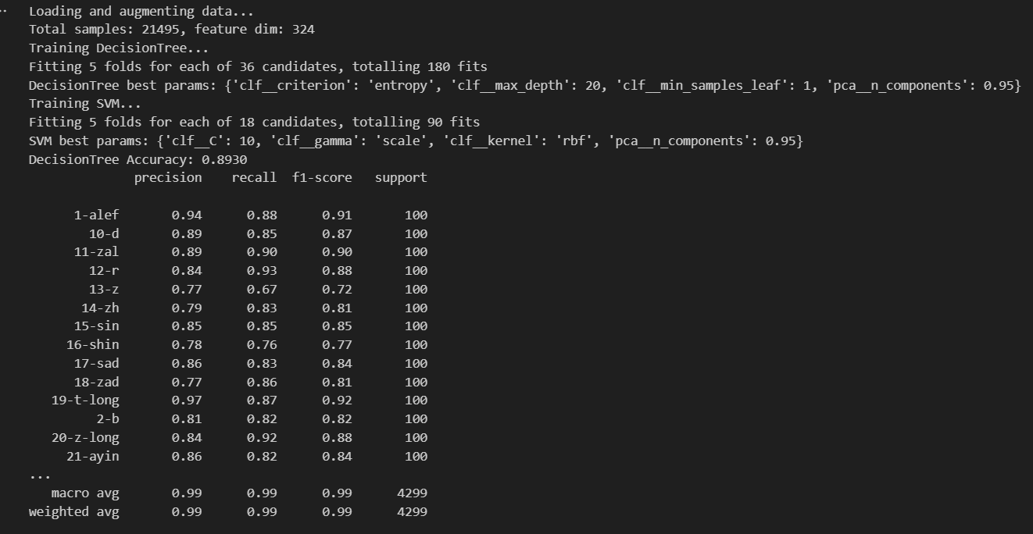

فاز چهارم  
بارگذاری مدل‌های آموزش‌دیده (Decision Tree، SVM، Random Forest در صورت موجود بودن) و LabelEncoder.

تعریف ویژگی‌های HOG برای انطباق با پارامترهای آموزش.

برای هر پلاک در پوشه plates33، پوشه‌ی متناظر در characters9 خوانده می‌شود.

هر تصویر کاراکتر به اندازه ۲۸×۲۸ تغییر اندازه داده می‌شود و ویژگی‌های HOG آن استخراج می‌شود.

پیش‌بینی توسط مدل‌ها انجام شده و نتایج به‌صورت جداگانه ذخیره می‌شود:

* پیش‌بینی مدل DT، SVM، RF (در صورت وجود)
* پیش‌بینی ترکیبی (رأی‌گیری با احتمال میانگین)

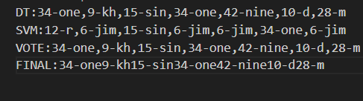

فاز پنجم

این کد برای ارزیابی دقت سیستم تشخیص پلاک خودرو طراحی شده و خروجی مدل‌های مختلف (FINAL، درخت تصمیم (DT)، و SVM) را با برچسب‌های واقعی مقایسه می‌کند. نتایج ارزیابی شامل دقت مطلق، دقت توکنی و درصد تطابق ترتیبی برای هر پلاک است.

۱. بارگذاری داده‌های واقعی (Ground Truth):

* فایل plate_labels.txt باید شامل سطرهایی با فرمت name,plate باشد.
* هر پلاک شامل چند توکن است که به صورت عدد-کلمه (مثلاً 6-jim) نمایش داده شده‌اند.
* اعداد پیشوند حذف می‌شوند و فقط برچسب‌ها باقی می‌مانند.
* این داده‌ها در دیکشنری gt_map ذخیره می‌شوند که نام فایل را به لیستی از برچسب‌ها نگاشت می‌دهد.

۲. پردازش نتایج پیش‌بینی‌شده:

برای هر پلاک:

* فایل result مربوط به آن خوانده می‌شود.
* سه خط مهم از فایل استخراج می‌شوند: FINAL، DT، و SVM.
* هر کدام از این خطوط حاوی پیش‌بینی‌هایی به صورت "عدد-برچسب" هستند.
* با حذف پیشوند عددی، فقط برچسب‌ها باقی می‌مانند.

۳. محاسبه معیارهای ارزیابی:

برای هر نمونه:

* دقت مطلق (Exact Match): اگر پیش‌بینی با برچسب واقعی یکسان باشد (از نظر ترتیب و طول).
* درصد دقت ترتیبی: درصد توکن‌های درست به نسبت کل توکن‌ها.
* دقت توکنی: با استفاده از تابع accuracy_score از sklearn برای مقایسه توکن به توکن.
* گزارش classification_report نیز برای تحلیل دقیق‌تر توکن‌ها (در سطح کلاس) ارائه می‌شود.

۴. خروجی‌ها:

* فایل metrics.txt در پوشه evaluation_results ذخیره می‌شود و شامل موارد زیر است:
  + تعداد پلاک‌های پردازش‌شده
  + دقت کلی مدل FINAL، DT و SVM در سطح پلاک کامل
  + دقت متوسط ترتیبی برای مدل FINAL
  + دقت توکنی برای هر سه مدل

